Salzburg, 25. April 2023
COPA-DATA auf der Smart Automation Austria: Halle DC, Stand 330
Mit zenon Energiekosten senken und den CO₂-Fußabdruck optimieren.
Auf der Smart Automation zeigt COPA-DATA Anwendungen mit zenon für Produktionsanlagen und Energieversorgung. Damit präsentiert der österreichische und CO₂-neutrale Softwarehersteller auf Stand 330, wie die Softwareplattform zenon Unternehmen dabei hilft, bestehenden Anlagen durch Digitalisierung mehr Effizienz und Nachhaltigkeit zu verleihen.
In der produzierenden Industrie blieben viele Potenziale zur Hebung der Energieeffizienz bisher ungenutzt. Auf der Smart Automation Austria zeigt COPA-DATA vom 23. bis 25. Mai auf Stand 330 im Linzer Design Center, wie Unternehmen mithilfe der Softwareplattform zenon die Produktions- und Energieeffizienz ihrer Anlagen steigern und zugleich deren Reaktionsfähigkeit und Krisenfestigkeit erhöhen können.
Mit zenon in Richtung CO₂-Neutralität
Unternehmen der produzierenden Industrie werden selbst zu Energieproduzenten, indem sie mit Photovoltaikanlagen auf den Dächern von Produktionshallen, Wärmepumpen und Energiespeichersystemen erneuerbare Energie erzeugen und speichern. zenon ermöglicht ihnen, diese Anlagen in die Gesamtautomatisierung, z.B. im Zusammenspiel mit der Gebäudeautomatisierung, der Produktion oder den E-Ladestationen, zu integrieren und zu steuern. Die Balance zwischen Energieerzeugung mittels Sonnen-, Wind- oder Wasserkraft und den jeweiligen Verbrauchern lässt sich mit zenon optimieren und automatisieren. So können zenon-Anwender der Energiekostenexplosion entgegenwirken und zugleich ihren ökologischen Fußabdruck verkleinern, bis hin zur CO₂-Neutralität.
Intelligentes Energiedatenmanagement
Voraussetzung für eine klimaneutrale Fertigung ist ein intelligentes Energiedatenmanagementsystem (EDMS). Ein EDMS nutzt Geräte und Sensoren des industriellen Internet der Dinge (IIoT), um Verbrauchsinformationen in Echtzeit zu erfassen. Es ist ein Teil eines übergeordneten Energiemanagementsystems. Auf Basis dieser Datengrundlage können produzierende Unternehmen oder Hersteller von Industriemaschinen ihren Energieverbrauch aktiv überblicken und in weiterer Folge senken. Produzierende Betriebe sorgen dabei für mehr Transparenz in ihrem Energieverbrauchs-Mix, höhere Effizienzen sowie für die Reduktion kostenintensiver und CO₂-emittierender Prozesse. Das Energiedatenmanagementsystem mit zenon unterstützt die notwendige Berichterstattung auf Basis der ISO 50001.
Modulare Fertigung mit der zenon MTP Suite
Module Type Package (MTP) ist ein Fertigungskonzept, das kürzere Produkt- und Innovationszyklen ermöglicht. Es verhilft Unternehmen in der Prozessindustrie, im Speziellen der pharmazeutischen Industrie zu niedrigeren Produktionskosten, schnellere Time-to-Market und mehr Flexibilität. Im Gegensatz zu konventionell konzipierten Prozessanlagen ist der Gesamtprozess in der modularen Produktion in kleine Teile unterteilt, die sich leicht orchestrieren lassen. Um eine modulare Fertigung ganzheitlich umzusetzen, bietet COPA-DATA mit der zenon MTP Suite alle notwendigen Services. Diese ermöglichen es Unternehmen, die eigenen Produktionsprozesse zu optimieren und dabei standardkonform von den Vorteilen einer agilen Fertigung zu profitieren.
Zukunftsfit durch Digitalisierung
Der nächste Release der Softwareplattform zenon 12 wird im Sommer 2023 erwartet. Dabei liegt der Schwerpunkt inhaltlich auf der Unterstützung von Linux als Betriebssystem, webbasierten Benutzerschnittstellen und dem IIoT. Dazu gehört das neue HTML-Web-Visualisierungsservice, das ebenfalls am Stand von COPA-DATA im Linzer Design Center live zu erleben sein wird. COPA-DATA setzt damit Schwerpunkte auf verbesserte Möglichkeiten zum ortsunabhängigen Betrieb von verteilten Anlagen und auf die Digitalisierung als Enabler für Entwicklungen zu mehr Nachhaltigkeit im Bereich der Energieversorgung und Produktion.
Bildunterschriften:
SmartLinz_PR.jpg
Auf der Smart Automation Austria im Linzer Design Center präsentiert COPA-DATA auf Stand 330 Anwendungsmöglichkeiten der Softwareplattform zenon zur übergreifenden Integration von Produktion und Energiemanagement in ganzheitliche Automatisierungslösungen.
COPA-DATA_Johannes_Petrowisch_2023.jpg
Johannes Petrowisch, Geschäftsführer von COPA-DATA CEE/ME: „Als branchenübergreifende Softwareplattform ermöglicht zenon die schrittweise und skalierbare Digitalisierung von Maschinen und Anlagen sowie der Energieinfrastruktur. Das erleichtert Unternehmen in Energieversorgung und Produktion die Steigerung von Produktivität, Effizienz und Nachhaltigkeit.“

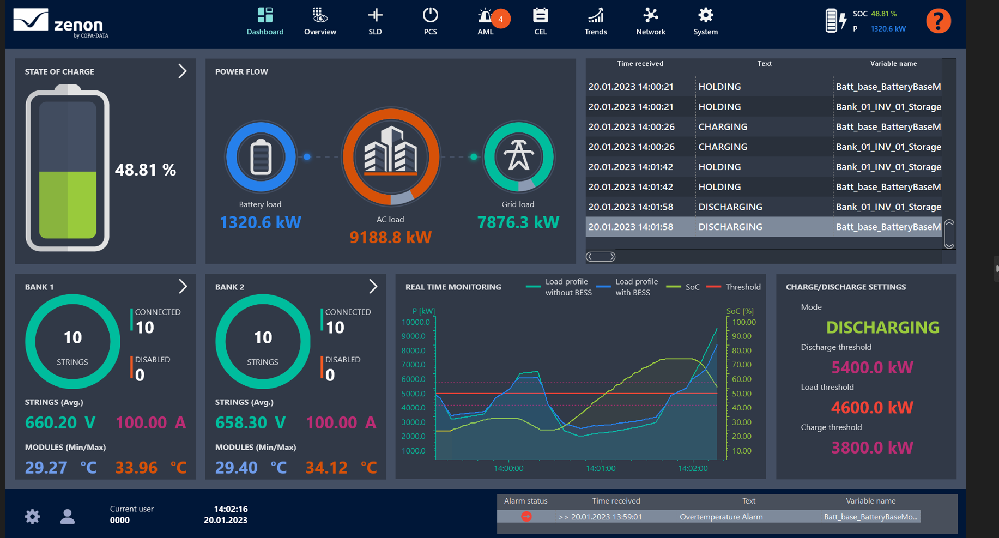
BESS_Dashboard.png
Ein Batteriespeichersystem (BESS) nimmt elektrische Energie auf und speichert diese, um sie zu einem späteren Zeitpunkt wieder abzugeben. Dieses wird von zenon als Energiemanagementsystem gesteuert, welches die verschiedenen beteiligten Komponenten für einen vollständig optimierten Prozess koordiniert. Energieverteiler können bspw. ein BESS nutzen, um überschüssige Energie zu sammeln und sie bei Stromausfällen an kritische Quellen zu liefern. Produzierende Betriebe können unter der Verwendung von BESS bspw. Lastspitzen kappen.

Über COPA-DATA
COPA-DATA ist ein unabhängiger Softwarehersteller im Bereich Digitalisierung der Fertigungsindustrie und Energiewirtschaft. Mit der Softwareplattform zenon® werden weltweit Maschinen, Anlagen, Gebäude und Stromnetze automatisiert, gesteuert, überwacht, vernetzt und optimiert. COPA-DATA kombiniert jahrzehntelange Erfahrung in der Automatisierung mit den Möglichkeiten der digitalen Transformation. Dadurch unterstützt das Unternehmen seine Kunden dabei, ihre Ziele einfacher, schneller und effizienter zu erreichen. Im Jahr 2022 erwirtschaftete das 1987 von Thomas Punzenberger in Salzburg gegründete Familienunternehmen mit seinen weltweit über 300 Mitarbeitern einen Umsatz von 69,4 Millionen Euro.
Ihr Kontakt:
Susanna Jankovic
International Marketing Manager
Susanna.Jankovic@copadata.com
Tel.: +43 662 431 002-250

COPA-DATA GmbH
Central Eastern Europe/Middle East
Karolingerstraße 7b
A-5020 Salzburg
www.copadata.com

